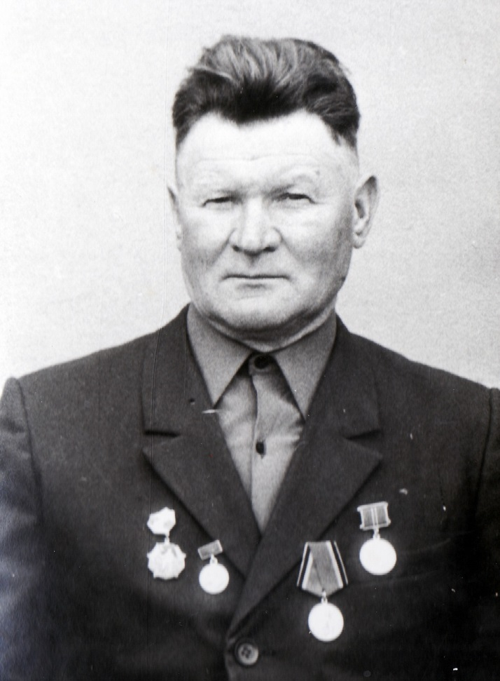

Кирпун
Никифор Федорович
11.03.1919 г. – 29.11.1999 г.

